



Nombre: _______________________________________ Curso: _________________________

|  |
| --- |
| Objetivo de Aprendizaje:  Usar procesador de textos para crear, editar, dar formato, incorporar elementos de diseño, revisar y guardar un documento. |

Trabajo de la autobiografía.

Autobiografía.

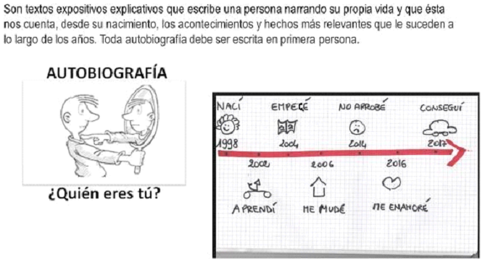

Estructura de la Autobiografía.

Se organiza en tres partes fundamentales:

Introducción: Presentación de la persona de quien se habla.

Desarrollo: Presentación cronológica de hechos relevante.

Conclusión: Se termina la el relato con un suceso o reflexión importante.

ACTIVIDAD

1.- Abre un documento en blanco en Office Word.

2.- Escribe como título, autobiografía.

3.- Inicia la autobiografía con tu nombre completo, luego señala tu fecha de nacimiento, lugar y contexto.

4.- Narra acerca de tu familia, hermanos, tíos o de quien tú desees hablar.

5.- Cuenta los mejores recuerdos de tu infancia.

6.- Habla sobre la amistad y tus amigos.

7.- Revela tus sueños y proyectos de vida.

8.- Luego al título selecciona tipo de fuente CALIBRI, número 16, negrita, cambia su color a uno anaranjado y aplica subrayado.

9.- EL resto del texto selecciona tipo de fuente CALIBRI, número 12.

10.- Al finalizar, guarda tu archivo en el escritorio utilizando el siguiente formato:

NOMBRE, APELLIDO y CURSO.

Como ejemplo, si yo fuera la estudiante, debería guardarlo como Verónica Rivera 5A

11.- Enviar el archivo, escribiendo en el asunto el mismo nombre del documento (NOMBRE, APELLIDO, CURSO), al correo profesoraveronicarayito@gmail.com

IMPORTANTE:

* Si no tienes computador, realiza la autobiografía en el cuaderno de la asignatura, toma una foto y me la envías al correo, indicando en el asunto lo mismo que el resto de tus compañeros y compañeras.

Fecha de entrega 20 de noviembre 2020.

## Saludos y cuídate junto a tu familia.